
Moção Nº 397/2021

De Congratulações a Isabella Luísa Guazzelli, nadadora do Grêmio União Sanroquense, pela conquista de quatro ouros e uma prata no Campeonato Brasileiro de Natação, realizado entre os dias 7 e 8 de novembro, no Centro de Treinamento Paralímpico de São Paulo.

Excelentíssimo Senhor Presidente,

É sempre uma alegria vir à presença dos nobres parlamentares para compartilhar uma homenagem a uma cidadã ou cidadão que, em razão de bem desempenhar determinada tarefa ímpar, ou de percorrer uma trajetória profissional notável, entre tantas outras razões, faz-se merecedor dos votos congratulatórios desta Casa de Leis, posicionando-se como exemplo para os demais munícipes e servindo de incentivo a pessoas que almejem traçar rotas semelhantes.
Sabe-se que, além de melhorar a qualidade de vida e o bem-estar das crianças, o exercício físico é uma ferramenta eficaz para combater o sedentarismo e a obesidade infantil e tem múltiplas vantagens para o nosso organismo. Nas crianças e jovens com síndrome de Down, a prática esportiva, além das vantagens físicas, traz benefícios psicológicos e sociais.
Portanto, é ainda mais gratificante testemunharmos a trajetória vencedora da nadadora do Grêmio União São-Roquense Isabella Luísa G. Guazzelli, de 18 anos, que na categoria síndrome de Down, conquistou quatro medalhas de ouro e uma de prata, no Campeonato Brasileiro de Natação, realizado entre os dias 7 e 8 de novembro, no Centro Paralímpico, na capital paulista.
Isabella, que também é representante do Projeto Superação de Mairinque, obteve as conquistas nas provas: medley 4x50, livre 4x50, misto 4x100, livre 4x100 (todas ouro) e 100m (prata) costas, provando que, apesar das agruras impostas por um mundo que ainda não acolhe o pressuposto da inclusão em sua plenitude, é possível, com suporte e humanidade, fomentar o desenvolvimento de uma sociedade verdadeiramente para todos, em que cada indivíduo seja livre para alcançar o máximo de suas potencialidades.

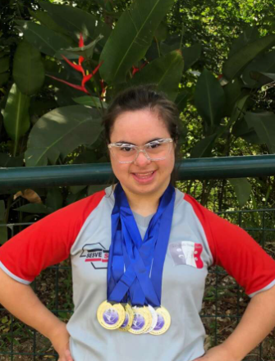

Ante o exposto, Claudia Rita Duarte Pedroso, William da Silva Albuquerque, Guilherme Araujo Nunes e Diego Gouveia da Costa, Vereadores(as) da Câmara Municipal da Estância Turística de São Roque, REQUEREM ao Egrégio Plenário que faça constar na Ata da presente Sessão Moção de Congratulações a Isabella Luísa Guazzelli, nadadora do Grêmio União Sanroquense, pela conquista de quatro ouros e uma prata no Campeonato Brasileiro de Natação, realizado entre os dias 7 e 8 de novembro, no Centro de Treinamento Paralímpico de São Paulo.

Que da presente seja dada ciência a Isabella Luísa Guazzelli.

Sala das Sessões “Dr. Júlio Arantes de Freitas”, 16 de novembro de 2021.

CLAUDIA RITA DUARTE PEDROSO
(DRA. CLAUDIA PEDROSO)
Vereadora

William da Silva Albuquerque  (WILLIAM ALBUQUERQUE)  Vereador | Guilherme Araujo Nunes  (GUILHERME NUNES)  Vereador

Diego Gouveia da Costa
(Diego Costa)
Vereador

PROTOCOLO Nº CETSR 16/11/2021 - 13:29 12360/2021/AO

